最古老与最现代————澳大利亚土著的绘画艺术

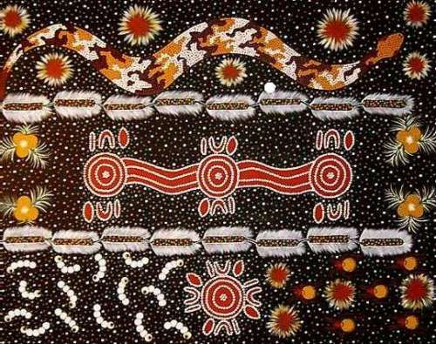
在澳大利亚这个多民族的国家里,土著民族作为一种文化模式的代表展示着其独特的文化风采和魅力。澳大利亚土著人的文化是全世界历史最悠久，迄今一直充满活力的文化。艺术是土著人生活的中心，在土著人看来，艺术与宗教有着天然内在的联系，通过这种方式，他们把过去与现在、人类与超自然世界联系起来。澳大利亚土著艺术同时也表达了个人与集体的特性以及人与土地之间的关系。

艺术的起源：

艺术的起源具有多种说法，其中宗教，巫术起源说占有很重要的分量。同样澳洲的先人在从事祷告占卜的活动中，绘画艺术充当了相当重要的载体及工具，它们被称为澳洲土著绘画艺术。

早在1788年英国首批移民迁入澳洲以前，这片土地上就存在着丰富的土著文化和土著艺术，在宗教祭祀活动中人们用天然锗石在岩石上，桉树皮上作画，内容多为奇异的梦境，狩猎狂欢等等。而这些具有浓郁地域特色的绘画艺术与当地独特的绘画材料有密不可分的联系。在历史的演变过程中。土著艺术家们就提炼出不同的材料，不同的绘画工具与技法，磨砺出这灿烂的澳洲土著艺术文化。

澳洲土著绘画的基本特征：
———— 内容的神话梦境和现实生活的纯真质朴；表现形式上，色彩以红和锗石为主，
图案单纯，形成单纯和厚重的辩证统一；绘画材料与绘画载体取之自然，又
回归自然。

澳洲土著的图腾：
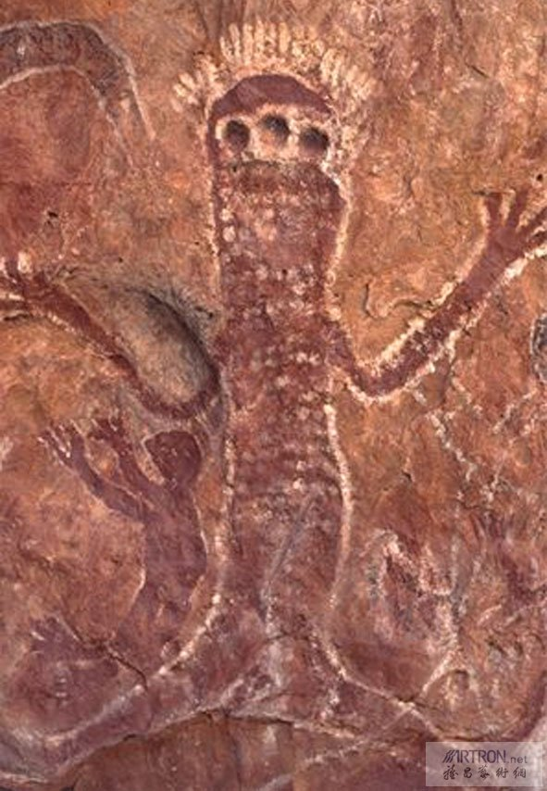

虹蛇是土著人的图腾,被土著人当作保护神、造物主、上帝来崇拜.

虹蛇在土著人的文化生活中具有十分重要的地位.人们常常在绘画中看到的澳洲土著人虹蛇图腾的形象是一个长着袋鼠头、鳄鱼牙、鱼尾巴....长穗般身躯的古怪动物.

而实际上,各地土著部落有许多关于虹蛇的神话传说,而且各地虹蛇的名字、长相和特点各不相同.

澳洲土著绘画的主题：

由于澳洲土著人在历史上没有文化记载，其文化也多半表现在口头流传下来的神话故事，歌吟，绘画，雕刻和习俗中，而绘画是记录土著民族历史及传播土著民族文化的一个尤为重要的媒介，被人们视为了解该民族的历史形成与文化发展的重要资料。土著的绘画除用象征手法表现他们对大自然的认识之外，还以具象手法记录他们的风俗习惯，神话故事及渔猎生活。因此，澳洲的土著绘画又被称为“可视文化”。
“梦创时期”（DREAMING TIME），被土著民族认为是整个世界的伊始，天空大地，人类万物皆生于此。当时，世界浑浊一片，只有一条巨蟒——土著人相信只是神的化身。这条巨蟒熟睡后，梦见了土地，土地就出现了；梦见了人，人就出现了。所以，世界是由神创造的，神控制着万物的变化。这种对自然界的认识，自然而然地反映到土著人的绘画之中，并称为土著人绘画艺术始终描述的主题。

土著人的绘画形式：

绘画一般被土著人视为生活必修课。当土著人儿童长到一定年龄后，便开始跟着长辈在各种东西上描画。不过，由于受到物质条件的限制，土著人绘画基本上分为三种：石壁画，树皮画和沙石画。

石壁画（又称岩画）：

土著人的岩石画已被公认是世界上最古老和年代最久远的传统画.在岩石上雕刻或描绘的古代艺术在澳大利亚随处可见,考古学家一直对岩石画的年代争论不休,可在北部地方岩石隐蔽地用红色锗石画的一些最早期绘画可能已经有五万年历史了.1996年在澳大利亚洲金伯利地区发现的一处石刻地可上溯11万年以上

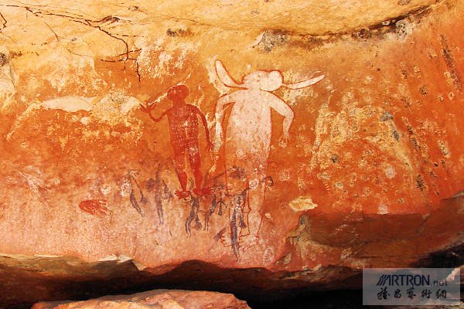
石壁画是以凹纹刻在洞穴或山岩的石壁上的，因为得名。其表现内容多为“梦创时期”的神话传说及人和动植物等，绘画形式比较简单，包括几何图形和物象，一般都寓有一定的涵义，是一种视觉语言，记录或象征某种事物或事件，如河溪山峦的位置，祖先的足迹及捕猎路线等。石壁画又分为刀刻涂抹和直接描绘两种，所用颜料多取于画址附近的褐色，白色矿石，并将其磨成粉末调制而成，画面一般与实物大小相等。

沙石画：

沙石画是居住在沙漠地区的土著人创造的杰作，多集中于澳大利亚中部的沙漠地带。主要以沙石，树枝，木炭和羽毛等物做画，在一块平整，洁净的地面上构成一定图案，然后用颜料，动物血在上面描抹，表现的主题大都为神话故事。这种沙石画多用于祭祀仪式等，仪式结束后，一般不再保留，因此，没有太古老的作品保存下来。

树皮画：

树皮画是近一个世纪才在澳洲土著人中盛行起来的，现已成为土著人绘画的最高艺术成就之标志。
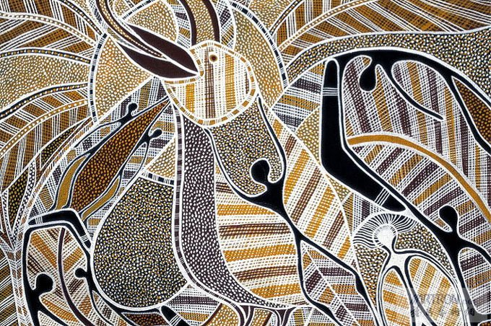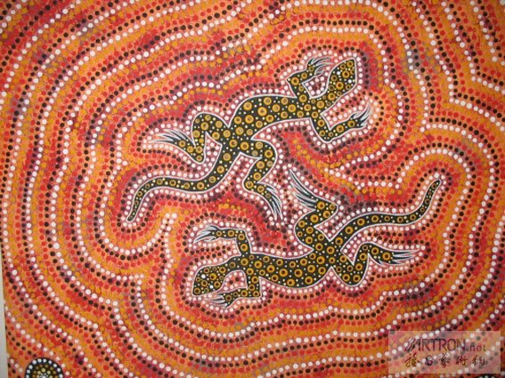
其内容也以“梦创时期”的神话为主，还有大量表现袋鼠等常见动物和狩猎情景的内容。在表现手法上，既具象征性又显抽象性，其突出特点是土著人在发扬传统的基础上，吸收运用了西方现代绘画技巧，以点，线，圆，几何图形形成固定图案来代表一定事物，构成画面，传情达意。这些画看上去颇似西方现代装饰画，已经称为土著的典型艺术作品。

左上的表现鸟的树皮画里，用的一种透视画的手法，将生物的内脏勾画出来。

树皮画的材料在澳大利亚随手可得。生长笔直的桉树，其光滑细密的浅褐色外皮为这一绘画形式提供了天然优质的材料。土著人将树皮割下来，经过烘干，压平后，以树枝，人发或植物纤维束等为画笔，用锗石，土块，锰石，木炭和蛋汁，血，兰花汁等为颜料。树皮画的传统颜色为黑，白，锗红，黄四种。树皮画易于携带，保存，因此绘画数量大增。

现代土著人的绘画——在木头上绘画

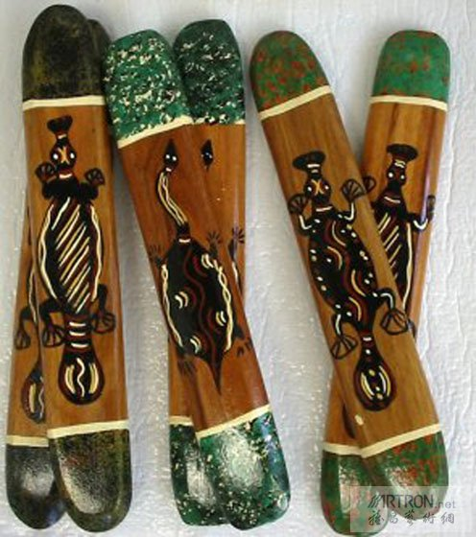

从梦幻时代绘画到聚合颜料绘画,现代土著人创作的艺术品蕴藏着数千年的神话和传统.它不仅是传统艺术也是当代艺术,在现代土著人艺术品上加标注可能很困难,困难程度不亚于给符号定义.

